Salomé Cuesta Valera

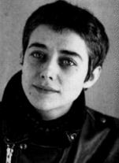

Artista e investigadora originaria de Valencia, España. Es doctora en Artes Visuales por la Universidad Politécnica de Valencia, donde actualmente se desempeña como docente titular del Departamento de Escultura.

Sitio web personal:
http://sacuesta.webs.upv.es/

Blog de arte contemporáneo:
http://nonsite.es/

Más sobre arte contemporáneo y videocreación:
http://devenirvisible.blogspot.com/

Grupo de investigación Laboratorio de luz, Facultad de Bellas Artes,
Universidad Politécnica de Valencia.
http://www.laboluz.org/base_e.htm

Obra:
http://w3art.es/scuesta/

